Приложение 1
к Инструкции о порядке государственного учета, переноса воинских захоронений и захоронений жертв войн, регистрации захоронений иностранных военнослужащих на территории Республики Беларусь
и ведения автоматизированных банков данных

РЕСПУБЛИКА БЕЛАРУСЬ

ПАСПОРТ  воинского захоронения  (захоронения жертв войн) |  | 7084
 |  | (учетный номер)

1. Место и дата захоронения Могилевская область, Осиповичский район
(область, район, город,
Лапичский с\с, южная окраина поселка Сосновый 1943
сельсовет, населенный пункт, число, месяц, год)

2. Вид захоронения братская могила
3. Охранная зона (границы захоронения) вне кладбища 2х2,5 м
4. Краткое описание захоронения и его состояние В 1976 году установлен обелиск из кирпича и бетона, в 1985 году мемориальная доска с надписью «Пусть из поколений в поколения навечно сохранится светлая память о 108 погибших в годы Великой Отечественной войны мирных жителях деревень Ручей и Целянка стариков и женщин, детей, расстрелянных фашистами в июле 1943 г.» Состояние удовлетворительное

5. Количество захороненных:
Всего | В том числе по категориям |  |  |  |  |  |  |  | Из них |  | Приме-  чание
Всего | военнослужащих |  | участников сопротивления |  | военнопленных |  | жертв войн |  |  |  | Приме-  чание
Всего | изве-  стных | неиз-  вест-  ных | изве-  стных | неиз-  вест-  ных | изве-  стных | неиз-  вест-  ных | изве-  стных | неиз-  вест-  ных | изве-  стных | неиз-  вест-  ных | Приме-  чание
108 | - | - | - | - | - | - | 63 | 45 | 63 | 45

6. Персональные сведения о захороненных:

№  п/п | Воинское звание | Фамилия | Собственное имя | Отчество (если таковое имеется) | Дата рождения | Дата гибели или смерти | Место первичного захоронения | Место службы | Место рожде-ния и при-зыва
 | см.приложение

7. Кто осуществляет уход за захоронением Лапичский сельисполком, в\ч 61732

8. Фотоснимок захоронения |  | 9. Карта расположения
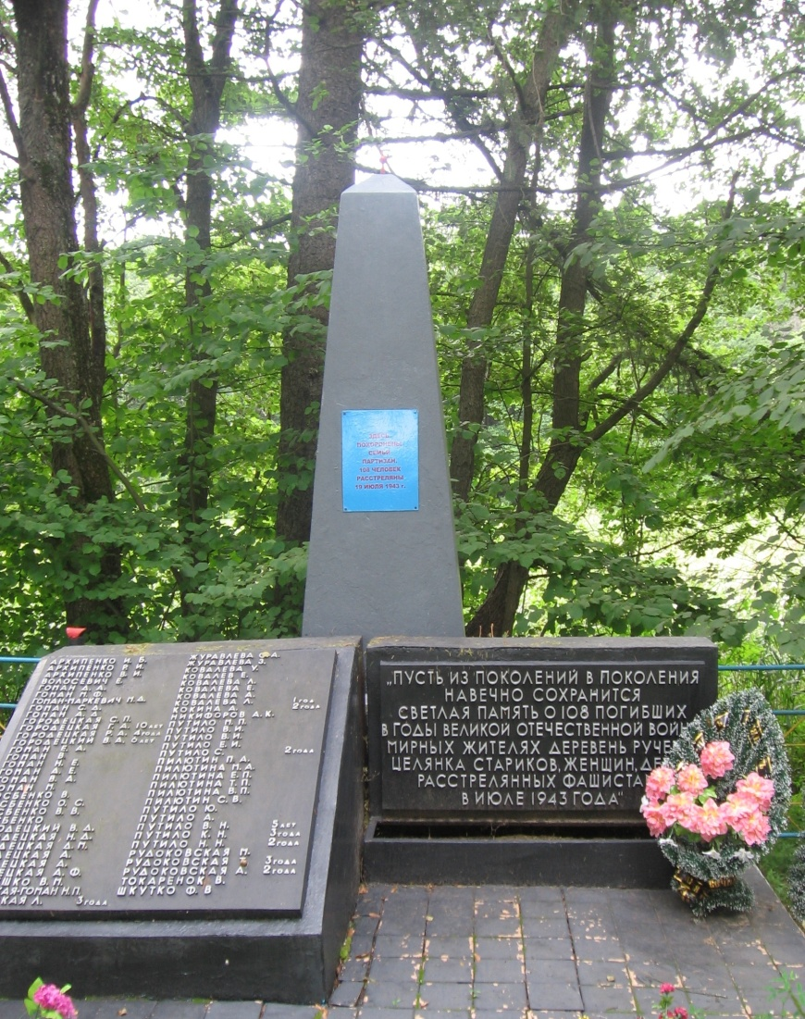 |  | 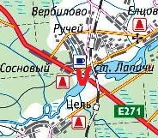

10. Дополнительная информация На балансе Лапичского сельсовета

Приложение к паспорту 7084
6. Персональные сведения о захороненных:
№  п/п | Воинское звание | Фамилия | Собственное имя | Отчество (если таковое имеется) | Дата рождения | Дата гибели или смерти | Место первичного захоронения | Место службы | Место рожде-ния и при-зыва
 |  | Архипенко | Иван | Борисович
 |  | Архипенко | Раиса | Ивановна | 5 лет
 |  | Архипенко | Владимир | Иванович | 8 лет
 |  | Волосевич | Елена
 |  | Говорушко | Варвара | Макаровна
 |  | Городецкая | Анета
 |  | Городецкая | Валентина | Дементьевна
 |  | Городецкая | Галина | Александровна | 10 лет
 |  | Городецкая | Анна | Фоминична
 |  | Городецкая | Нина | Дементьевна
 |  | Городецкая | Раиса | Александровна | 4 года
 |  | Городецкая | Софья | Петровна
 |  | Городецкий | Анатолий
 |  | Городецкий | Виктор | Александрович | 6 лет
 |  | Городецкий | Дементий | Михайлович
 |  | Гасбенко
 |  | Гасбенко | Василий
 |  | Гасбенко | Ольга | Семеновна
 |  | Гасбенко | Владимир | Васильевич
 |  | Гоман | Александр | Ефимович
 |  | Гоман | Андрей | Дмитриевич
 |  | Гоман | Бронислава
 |  | Гоман | Василий | Адамович
 |  | Гоман | Дмитрий | Андреевич
 |  | Гоман | Макрена | Федоровна
 |  | Гоман-Маркевич | Мария | Дмитриевна
 |  | Гоман | Мария
 |  | Гоман | Николай | Ефимович
 |  | Гоман | Софья | Дмитриевна
 |  | Гоман | Ефим | Адамович
 |  | Деркуновская | Людмила |  | 3 года
 |  | Деркуновская-  Гоман | Надежда | Петровна
 |  | Журавлева | Зинаида |  | 1 год 5 мес
 |  | Журавлева | Софья | Адамовна
 |  | Ковалева | Анна
 |  | Ковалева | Екатерина
 |  | Ковалева | Леонида
 |  | Ковалева | Людмила |  | 1 год
 |  | Ковалева | Ульяна
 |  | Ковалев | Ефим
 |  | Кокина | Алла |  | 2 года
 |  | Никифоров | Алексей | Карпович
 |  | Шлютин | Павел | Аверьянович
 |  | Шлютин | Сергей | Владимирович
 |  | Шлютина | Валентина | Павловна
 |  | Шлютина | Елизавета | Павловна
 |  | Шлютина | Мария | Аверьяновна
 |  | Шлютина | Татьяна | Павловна
 |  | Путило | Валерий | Николаевич | 5 лет
 |  | Путило | Веня | Ивановна
 |  | Путило | Анна
 |  | Путило | Клава | Николаевна | 3 года
 |  | Путило | Елизавета | Ивановна
 |  | Путило | Мария | Петровна
 |  | Путило | Нина | Николаевна | 2 года
 |  | Путило | Сергей |  | 1 год 8 мес
 |  | Путило | Владимир | Иванович
 |  | Путило | Юстина
 |  | Рудаковская | Мария
 |  | Рудаковская | Татьяна |  | 3 года
 |  | Рудаковский | Анатолий |  | 2 года
 |  | Токаронок | Василий
 |  | Шкутко | Фёкла | Васильевна

